- 百僧吃百馍
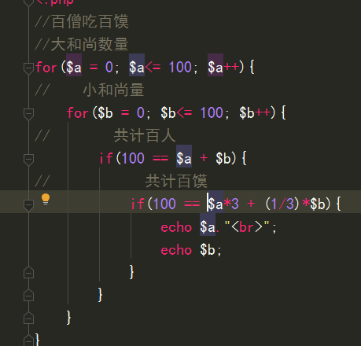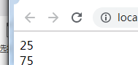
- 百钱买百鸡
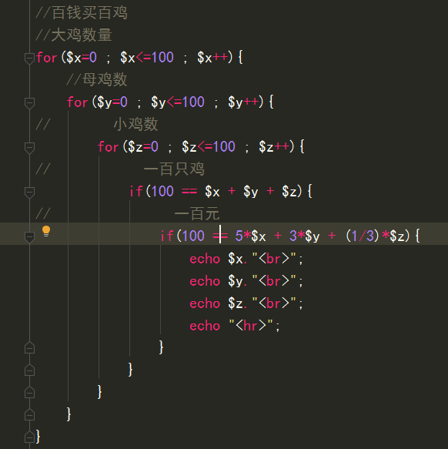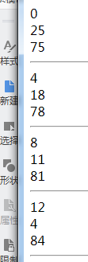
- 假设某个人有100000现金，每经过一个路口需要交过路费。
规则是当他现金大于50000时每次需要交5%，如果现金少于等于50000时每次交5000
请写出程序计算此人可以经过多少次这个路口
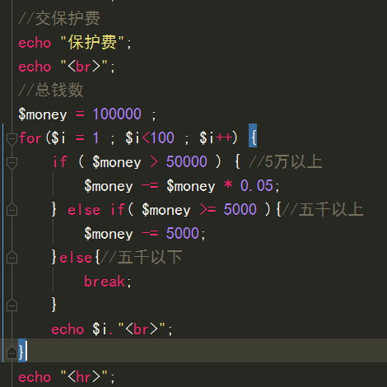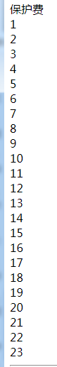
- 金字塔
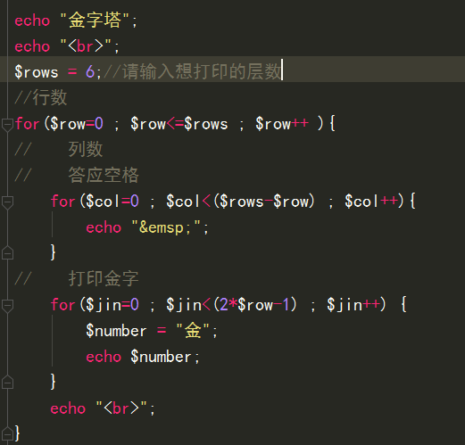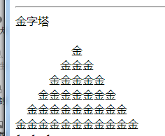
- 乘法表
